Езди с умом-3
Предигра
В радиусе примерно 500 метров от того места где вы стоите есть некий список, в который входит 30 человек. От вас требуется до 17.00 сделать фотографии, выполнив следующие условия:
На фото должно быть:
- минимум 3 участника команды, которые будут на всех фотографиях;
- мемориальная доска с человеком, указанным в данном списке.
Фотографии переслать в телеграм @Gendiwolf одним сообщением и подписать названием команды. За каждое фото вы получите балл. За несоблюдение любого из этих правил – балл не засчитывается. За каждую просроченную минуту будем вычитать по баллу. Кто пришлет фото позже 17.05 – результат учитываться не будет. Победитель получит временной бонус - 10 минут, который будет вычтен из итогового игрового времени.
- Остановочный
Такое слово встречается в названии остановок общественного транспорта трижды. При этом два раза явно и один раз - нет. КТ в конце улицы, образованной от искомого слова недалеко от одного из трех упомянутых объектов

Подсказка 25 минут: две из остановок являются конечными. Неявный – в составе аббревиатуры
Подсказка 50 минут: КТ в конце ул. Комбинатовская

Комментарий: формулировка задания не давала понимания, что скрыто за неявностью упоминания слова, которая давала широкий вариант поиска. Упоминание в подсказке аббревиатуры и конечных оставновок сужало довольно обширный круг поиска до примерно 10-12 остановок с аббревиатурами.

- Неправильная раллийка
Перед вами представлено 12 фотографий с местами в городе, которые надо выстроить в правильном порядке и проехать по маршруту следуя маневрам, которые приведены под фото. Для начала развернитесь и возвращайтесь на ул. Писателя Смирнова.
Примечание!!! Следуйте по маршруту все время прямо или по главной дороге до тех пор, пока не увидите одно из представленных фото и соответствующий маневр.

Подсказка 25 минут: Крайнее правое фото в верхнем ряду – поворот с ул. Бородинская на ул. Калинина
Подсказка 50 минут: в конце улицы Герцена

Комментарий: Расчет в задании был на знание игроками части перекрестков, что сужало задания до 5-7(у лидеров до 3-4 перекрестков). Дальше дело внимательности. Вся раллийка выглядела так:
Комбинатовская – Смирнова – ГОБК (у заправки левее) – Орджоникидзе – Горького - Пушкинская-Сикорского-Бородинская-Калинина-Киевская-Черняховского - Герцена
- Культурный
Самое известное упоминание ИХ в искусстве связано с музыкой. Русский и итальянец посвятили ИМ свои произведения. А вот другой итальянец значительно раньше нарисовал несколько картин, объединенных названием ОНИ. На карте города упоминаются три из четырех «представителей» ИХ. Четвертый из-за своей малости просто не подписан. Но именно там и расположено КТ
Подсказка 25 минут: Весна – 1, Лето 28, Осень 17, Зима - …
Подсказка 50 минут: ул. 9 января

Комментарий: кровь из глаз за улицу Зимнюю. Уровень создавался, когда в перечне улиц было обнаружено 3 улицы с месяцами из разных времен года с цифрами в названии

- Говорящие названия.

Блиц. 3 задания по 20 минут на прохождение. Первая подсказка через 10 минут. Лишь на последней точке вы получите задание на следующий уровень.
4.1 Эта улица в центре города начинается и заканчивается зданиями с колоннами: на одном здании они декоративные, на другом – самые что ни есть настоящие. КТ примерно посередине загаданной улицы на парковке на улице, примыкающей к загаданной и названной по объекту, на ней расположенной.
Подсказка через 10 минут – Речь идет о гостинице и жилом доме;
Подсказка через 20 минут – парковка на ул. Театральной

Комментарий: улица Ленина начинается зданием гостиницы «Буг» с пилястрами (по сути декоративными колоннами) и заканчивается жилым домом (домом пароходства) по адресу Ленина 86.
4.2. На улицах с такими говорящими названиями часто очень тихо и грустно, а на этой улице - еще и жилых домов нет, но зато есть кафе, у которого мы вас и ждем.
Подсказка через 10 минут – вдоль искомой улицы расположено кладбище;
Подсказка через 20 минут – кафе Беседа по ул. Спокойной

Комментарий: Тихо и грустно – «говорящие» названия рядом с кладбищами. Тихая – вдоль стадиона «Локомотив» на месте старого еврейского кладбища и Грусная(Печальная, Smutna) – старое название улицы 2-ой Минский переулок (рядом с католическим кладбищем вдоль Пушкинской)
4.3 Название этой остановки общественного транспорта как бы напоминает нам, как можно вызвать одну из экстренных служб. КТ на «парковке» крупного из объектов, ближайшего к центру города от остановочного пункта.
Подсказка через 10 минут – Вспоминайте, как позвонить в милицию
Подсказка через 20 минут – заправка возле остановки СТО-2 по Московской

Комментарий: 102 – вызов милиции (вызов одной из экстренных служб) и название остановки СТО-2

- Работа с картой
У вас на карте есть перечень названий улиц, где две из букв имеют по 20 наименований улиц. Выбираем ту из них, что по алфавиту упоминается позже. Далее действуем так: ниже представлен список, в котором слева стоит цифра, а справа – действие. Проводим действия для тех пор, пока не останется одной единственной улицы. КТ где-то посередине улицы.
Например: исключить все улицы, на которых на карте обозначен магазин. Допустим таких улиц – 4. Значит выбираем следующее действие под цифрой 4 и т.д. Повторно данная цифра уже не выпадет.
Первое ваше действие: исключить все не улицы. Находим сколько их в списке, исключаем из списка и применяем действие под этой цифрой для оставшихся в списке.
- Исключить улицы, где на карте на них обозначена почта
- Исключаем улицы, где присутствует водоем или канал, ручей, озеро (улица упирается, проходит вдоль или расположена рядом с водой)
- Исключить улицы, которые расположены в одном квадрате
- Исключить улицы длиной менее 2,5 cм на карте
- Исключить улицы, где на карте обозначено два и более магазинов
- Исключить улицы, имеющие изгибы и повороты
6. Исключить улицы, в нумерации которых есть трехзначное число

Подсказка через 25 минут: первые три цифры 3,6,1
Подсказка через 50 минут: перекресток ул. Вульковской и Рябиновой

Комментарий: Предполагалось такое решение данного уровня
Первое действие – убрать все не улицы (исключаем Радужный пер., 1-ый Речной пер., проспект Республики (3) голубой цвет в названии улицы. Остается 17 улиц
Второе действие (3) – Исключаем улицы, длина которых менее 2,5 см на карте(Рассветная, Репина, Рождественская, Розовая, Ржаная, Ружанская(6)) Зеленый цвет в названии улиц. Остается 11 улиц.
Третье действие (6) – Исключаем улицы, в нумерации которых есть трехзначная цифра (Радужная(1)) Синий цвет, остается 10 улиц
Четвертое действие (1) – Исключаем улицы, где присутствует водоем или канал, ручей, озеро (улица упирается или идет вдоль) (Радиальная, Ракитная, Родниковая, Рощинская(4) Фиолетовый цвет, остается 6 улиц
Пятое действие (4) – Исключить улицы, где 2 и более магазинов (Речицкая, Республиканская)(2) красный цвет. Остается 4 улиц.
Шестое действие(финиш) – из оставшихся улиц выбрать ту, которая на карте расположена на более чем один квадратах сразу. Оставалась улица Рябиновая, т.к. в северо-восточной части она слегка выходит за границу квадрата на карте.

- Исчезающий/появляющийся
Таких объектов в городе было всегда примерно около 10. Первый из таких объектов, по некоторых данным, появился в 1959 году. Список улиц, представленных ниже показывает, где и сколько их было до 2010 года и после (в скобках).
Орджоникидзе – 1(1)
Советская – 1(1)
Набережная Скорыны – 0(1)
Я. Купалы – 1(1)
Красногвардейская 1(1)
…. – 2(0)
…. – 4(4)
Ленина 0(1)
Гаврилова 0(1)
Дубровская 1(0)
Один из них находился когда-то на пересечении неуказанных улиц. КТ на парковке, которая геометрически повторяет искомый объект на улице, на которой данных объектов было и остается больше всего.

Подсказка (25 минут) – Пропущенные улицы: Коммунистическая, Машерова (Московская)
Подсказка (50 минут) – фонтан на Московской у электролампового завода
Комментарий: Первое предложение после списка лишь, по моему мнению, могло помочь понять, что речь идет о фонтанах. Неправильно понятое многими командами приводило их на перекресток Машерова и Коммунистической, что казалось странным, т.к. первая подсказка не является сливной для уровня. Формулировка поиска КТ оставляет желать лучшего(«я так автор, я так вижу)

- Трудности перевода
Современное название этой улицы – дословное переписывание польского названия, в котором присутствует объект, от которого начинается нумерация и польское название которого послужило названием для данной улицы. КТ в начале улицы, вдоль которой расположен объект.
Подсказка через 25 минут: этот объект связан с транспортом
Подсказка через 50 минут: Октябрьская улица, 1

Комментарий: Стоило пробежаться по списку улиц на карте, что возможно позволило бы зацепиться за названия улиц не в честь людей и деревьев, цветов, сильно сузив поиск

- Одно имя
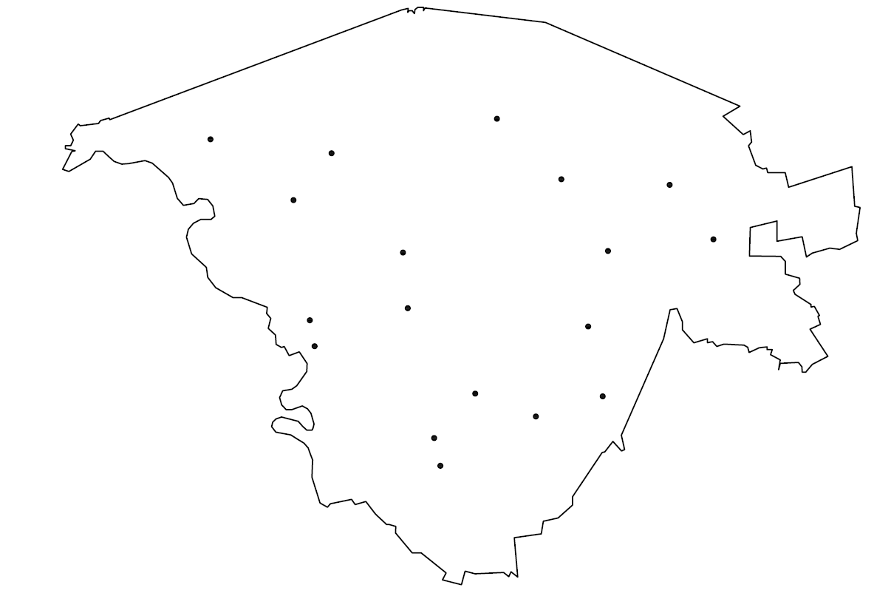

На представленной карте в границах города Бреста указаны объекты одного функционального назначения. Два из представленных объектов названы в честь одного человека, при этом в названии более западного из объектов имеется отличительное прилагательное. КТ в начале улицы, названной в честь человека, чей памятник расположен в непосредственной близости к другому объекту, в названии которого фигурирует данное прилагательное.

Подсказка через 25 минут: 2 объекта названы в честь святого Николая Чудотворца
Подсказка через 50 минут: ул. Шабловского

Комментарий: В задании на карте города показаны места размещения церквей. Среди представленных есть 2 названные в часть святого Николая Чудотворца: Свято-Николаевская гарнизонная церковь и Свято-Николаевская братская церковь. Взяв отличительное прилагательное более западного – гарнизонная и применив к объекту в городе – Гарнизонное кладбище остается найти памятник человеку, установленному около него. Таким является Шабловский, на улице в честь которого и располагалось КТ

- Мемориальная

В городе Бресте в видимости с улицы Карбышева установлено 4 мемориальные доски, посвященные этому человеку. Решите 2 уравнения:
(D*29)+(B-14)
(C*25)-(2*A+10),
Где A, B, C, D - номера домов по мере нахождения мемориальных табличек, начиная от начала улицы (*мемориальные таблички не обязательно будут иметь номера домов по ул. Карбышева).
Полученные по решения двух примеров цифры подскажут вам место, где около 4 лет назад они появились. КТ на парковке у этого места.

Подсказка через 25 минут: Мицкевича 41 Машерова 66 Орджоникидзе 35 Карбышева 81
Подсказка через 50 минут: парковка у Берестейского моста с граффити

Комментарий: 4 мемориальные таблички в честь одного человека в Бресте лишь посвящены Карбышеву. Яндекс-карты позволяли найти 3 из 4 не выезжая на место, проехав от Машерова до Орджоникизде можно было поискать оставшуюся, подставить в верном порядке цифры, получить 1941-1945 и найти в интернете объъект(в данном случае граффити) с соответствующими цифрами и парковкой.

Пояснения к игре.
Улица Машерова (Московская) рассматривается на всем ее протяжении
Все загаданные и фигурирующие в игре объекты находятся в свободном доступе (не на территории предприятий или закрытых объектов)
В вопросе про общественный транспорт речь идет лишь о троллейбусе и автобусе в пределах города. Маршрутные такси не учитывались.
Водоем – любой объект, помещенный в легенде Условные изображения на карте над обозначением болота
- Фомина(0) – 5,20 км – 5,90 км (Гена)

- Ул Комбинатовская (1) – 12 км строго по раллийке (Анжела)

- Ул. Герцена(2) 4,2 км (Гена)

- 9-го января(3) – 1,5 км, 3,5 км-4,0 км, 5,3 км (10,3 км) (Дима и Алиса)

(4.1) Театральная – (Ксюша и Петрович)

(4.2) Спокойная – (Карандаш)

(4.3) Ул. Московская(конец) (4) – 9,1 км -9, 6 км (Максим и Настя)

- Рябиновая (5) – 6, 3 км (Влад и Оля)

- Фонтан на Лампочке (6) – 3,1 км (Игорь)

- Октябрьская (7) – 1,9 км (Леша и Витя)

- Шабловского (8) – 4,8 км (Анжела)

- Парковка у крепости (9) – итого – 58,2 км (ориентировочно 60 км) (Гена)

Номер КП | Марка, модель и цвет машины на КП | Номер телефона для подсказок
1 | Ford Fusion темно-серый | +375 33 6738532
2 | Mitsubishi Carisma серебристая | +375 29 8272761
3 | Ford Edge черный | +375 33 6738532
4.1 | Volkswagen Polo бордовый | +375 29 5247711
4.2 | Ford Focus белый | +375 33 6998030
4.3 | Renault Clio темно-серая | +375 29 7276815
5 | Opel Corsa серебристая | +375 29 7240774
6 | Hyundai Accent серебристый | +375 29 5880382
7 | Chrysler Voyager голубой | +375 29 7253692
8 | Ford Fusion темно-серый | +375 29 7989871
9 | Mitsubishi Carisma серебристая | +375 29 8272761

